

**T/CECS** ×××**-20**××

中国工程建设标准化协会标准

地下水渗流声纳检测标准

Standard for sonar detection of groundwater seepage

（征求意见稿）

×××出版社

中国工程建设标准化协会标准

地下水渗流声纳检测标准

Standard for sonar detection of groundwater seepage

T/CECS ×××-20××

主编单位：广西壮族自治区建筑工程质量检测中心有限公司

南京帝坝工程科技有限公司

批准单位：中国工程建设标准化协会

施行日期：20××年××月××日

×××出版社

202X 北 京

**前言**

根据中国工程建设标准化协会《关于印发<2021年第二批协会标准制订、修订计划>的通知》（建标协字〔2021〕20号）的要求，编制组经过深入调查研究，认真总结实践经验，参考国内外先进标准，并在广泛征求意见的基础上，制定本表标准。

本标准共分7章和2个附录，主要内容包括：总则、术语和符号、基本规定、检测设备、检测方法、数据处理、检测成果与报告、附录。

本标准的某些内容可能直接或间接涉及专利，本标准的发布机构不承担识别这些专利的责任。

本标准由中国工程建设标准化协会归口管理，由广西壮族自治区建筑工程质量检测中心有限公司和南京帝坝工程科技有限公司负责具体技术内容的解释。执行过程中如有意见或建议，请寄送主编单位（地址：南宁市西乡塘区北际路1号，邮编：530005），以便以后修订时参考。

主 编 单 位： 广西壮族自治区建筑工程质量检测中心有限公司

南京帝坝工程科技有限公司

参 编 单 位： 昆山市建设工程质量检测中心

中国建筑第七工程局有限公司广西分公司

广西壮族自治区水利电力勘测设计研究院有限责任公司

中交第二航务工程局有限公司

广西世诚工程检测有限公司

主要起草人：黄涌 杜国平

主要审查人：

**目次**

1　总则 1

2　术语和符号 2

2.1　术语 2

2.2　符号 2

3　基本规定 4

4　检测设备 5

5　检测方法 6

5.1　一般规定 6

5.2　水文地质参数测定 6

5.3　建筑基坑渗漏检测 7

5.4　水工构筑物渗漏检测 10

5.5　地下空间工程渗漏检测 11

6　数据处理 13

6.1　一般规定 13

6.2　地下水测量计算 13

7　检测成果与报告 17

附录A　原始记录图 19

附录B　原始数据记录表 27

本标准用词说明 28

引用标准名录 29

附：条文说明 30

Contents

1　 General provisions 1

2　 Terms and symbols 2

2.1　 Terms 2

2.2　 Symbols 2

3　 Basic requirements 4

4　 Detection equipment 5

5　 Detection methods 6

5.1　 General provisions 6

5.2　 Measurement of hydrogeological parameters 6

5.3　 Seepage measurement of building excavation 7

5.4　 Seepage measurement of hydraulic structures 10

5.5　 Seepage measurement of underground space engineering 11

6　 Data processing 13

6.1　 General provisions 13

6.2　 Groundwater measurement calculation 13

7　 Inspection results and reports 17

Appendix A　 Original record picture 19

Appendix B　 Original data record table 27

Explanation of wording in this standard 28

List of quoted standards 29

Addition：Explanation of provisions 30

# **1　总则**

1. 为了在地下水渗流声纳检测中贯彻执行国家的技术经济政策，做到安全适用、技术先进、数据准确、客观评价，制定本标准。
2. 本标准适用于水文地质参数测定、建筑基坑渗漏检测、水工构筑物渗漏检测、地下空间工程渗漏检测等。
3. 地下水渗流声纳检测应根据各种检测方法的适用范围和和特点，结合水文地质条件、周边环境、地下结构构件现状、使用要求等因素，合理选择检测方法，正确判定检测结果。
4. 按本标准进行地下水渗流声纳检测时，除应遵守本标准的规定外，尚应符合国家及行业现行有关标准的规定。

# **2　术语和符号**

## **2.1　术语**

1. 天然地下水渗流场　　Natural groundwater seepage field

天然状态下地下水渗流场、流速矢量场、水力梯度场。

1. 人工地下水渗流场　　Artificial groundwater seepage field

人工降水的地下水渗流场、流速矢量场、水力梯度场。

1. 渗流声纳检测　　seepage sonar detection

将渗流运动发出的声音，构建渗流场与声场声纳数学物理解析模型，而实现对水流渗流速度的测量。

1. 流速矢量声纳测量　　sonar velocity vector measurement

将地下水渗流场声源发出的方向，创建三维声纳矢量传感器和航空定向器的测量阵列，生成水流运动的速度和方向。

1. 渗流声纳测井　　sonar seepage logging

利用渗流声纳测量出的流速与方向，对各含水层的渗透系数、涌水量、吸水量、静水头、导水系数等水文地质参数进行测量的一种地球物理测量方法。

## **2.2　符号**

|  |  |  |
| --- | --- | --- |
| $$A_{i}$$ | —— | 单元有效面积； |
| *b* | —— | 有效测量宽度； |
| *h* | —— | 有效测量深度； |
| *Hd* | —— | 含水层的厚度； |
| *H* | —— | 多含水层混合井水位； |
| *M* | —— | 承压水含水层的厚度； |
| *Hq* | —— | 潜水含水层的厚度； |
| *H0* | —— | 承压水含水层的初始水头； |
| *hd* | —— | 含水层的厚度为含水层的顶板至底板的高度； |
| *d* | —— | 降水后基坑内的水位高度； |
| *π* | —— | 圆周率； |
| *r* | —— | 测孔的半径； |
| *Ak* | —— | 裂隙为矩形面积； |
| *Bk* | —— | 裂隙水力等效隙宽； |
| *Q* | —— | 总渗流量； |
| *Qc* | —— | 断面渗流量； |
| *Ui* | —— | 单元渗流流速； |
| *Ux* | —— | *x*方向水流运动流速； |
| *Uy* | —— | *y*方向水流运动流速； |
| *Uz* | —— | *z*方向水流运动流速； |
| *a* | —— | 对应矢量方向的水流运动加速度； |
| *t* | —— | 对应矢量方向的加速度测量时间； |
| $$\vec{x},\vec{\vec{y},\vec{z}}$$ | —— | *x、y、z*方向矢量； |
| *Uv* | —— | 岩溶水流速； |
| *Uout* | —— | 涌水量； |
| *Uin* | —— | 吸水量； |
| *k* | —— | 渗透系数； |
| *J* | —— | 水力梯度； |
| *T* | —— | 含水层的导水系数； |
| *μ* | —— | 潜水含水层给水度； |
| *μe* | —— | 承压含水层释水系数； |
| *kb* | —— | 裂隙渗透系数； |
| *Bk* | —— | 裂隙渗透张量。 |

# **3　基本规定**

1. 地下水渗流声纳检测的准备工作应包括资料收集、现场踏勘、仪器校准、方案编写，并应符合下列规定：
   1. 收集和整理检测范围内相关的工程概况、水文地质勘察报告、工程施工方案设计及施工进度等；
   2. 现场踏勘应了解检测工作环境、地形地貌，核实已收集资料的有效性和可利用程度；
   3. 仪器校准应确保设备完好、正常，精度满足检测要求，检定或者校准在有效期内，并完成检测前的自校；
   4. 方案编制应确保检测工作的可操作性。
2. 地下水渗流声纳检测方案应包以下内容：
   1. 工程概况、水文地质条件、周边环境现状及特点；
   2. 检测目的、任务、依据等；
   3. 检测范围、对象、检测期限等；
   4. 检测工作布置图、测井布设要求等；
   5. 与地质、测量、勘察施工等方的配合要求等；
   6. 检测精度要求；
   7. 检测预警值、预警等级、预警标准及发生风险情况时的措施；
   8. 检测信息的处理和信息反馈；
   9. 检测仪器设备检测人员的配置；
   10. 质量管理、安全管理及其他相关管理制度。
3. 地下水渗流声纳检测的仪器设备及其附件应满足性能稳定、可靠、防潮、防震和绝缘性能良好的要求。仪器应定期保养。
4. 检测记录应包括工程名称、结构名称、测线和测点编号及其位置、测点布置图、检测方法、检测数据、相关云图、检测及记录人员签字、检测日期等。
5. 地下水渗流声纳检测的原始记录及成果应备份归档。

# **4　检测设备**

* + - 1. 检测设备应满足以下要求：
  1. 声纳测量仪：测量探头、电缆、数据采集单元、数据显示及存储终端、数据分析软件；
  2. 定位系统；
  3. 仪器应直观显示声纳测量数据；
  4. 宜具备数字成像软件，将数值直接转化为可视化渗流参数分布图；
  5. 正常工作条件环境温度-10℃~+40℃。
     + 1. 测量精度应满足以下要求：
  6. 平面定位允许误差应为±0.5m；
  7. 水下深度测量允许误差应为±0.07%；
  8. 测量流速精度应不低于1×10-8cm/s；
  9. 流向测量允许误差应为±0.4°。
     + 1. 仪器设备检测工作流程如下：
  10. 检查设备配件是否齐全，电池是否充满，仪器是否能正常工作；
  11. 探头选择：根据现场水文地质资料，选择合适探测深度的探头，如有需要，不同探测深度的探头可配合使用；
  12. 测量前应预热探头至少3min，并再次检查测量设备是否工作正常。

# **5　检测方法**

## **5.1　一般规定**

1. 声纳渗流检测时，应充分利用地质钻孔、降水井、水位观测孔、基坑周边水体等能够产生地下水头差的条件。
2. 现场检测前，尚应进行下列准备工作：
   1. 按照4.0.3条要求进行仪器设备的检查；
   2. 水面测量检测前，应根据现场情况布设测量网格，确定水面测量点位置。
   3. 地下空间工程无损检测前，应结合现场情况布设测量截面，确定每个测量截面上的测量点位置。
   4. 检测测井的通畅情况，确保探头能在测井全程范围内正常升降。
3. 声纳渗流检测过程应符合下列规定：
   1. 将探头放置在水位以下1m，记录测点坐标；
   2. 匀速缓慢下放探头，每隔1m测量1次，直至底部，通过压力传感器量测水深。
   3. 检测异常或数据变化较大时，应及时补测或增加测点密度；
   4. 渗漏位置流速应与同条件的正常位置对比，且对比点数不应少于3个；
   5. 对疑似渗漏点重复测量3次数据进行比对；
   6. 每个测点的测量时间不少于1min；
   7. 测量时宜避开环境噪声，如无法避开，应进行噪声影响区内外声源条件检测对比试验，并在数据处理时进行声源过滤处理。

## **5.2　水文地质参数测定**

* 1. 施工沿线地下水声纳检测包括下列内容：
  2. 在初勘或详勘阶段与工程勘察同步进行水文地质声纳测井检测；
  3. 声纳测井检测应在无干扰的自然状态下测量地下水渗流场的运动参数；
  4. 有选择性的测量各水文地质单元水体的水平流动与垂向运动补排关系；
  5. 水平面测量各水文地质单元之间以及地表水与地下水之间的补排关系；
  6. 单井多含水层混合水流分层水文地质参数完整井的测量。
  7. 城市中心无法降水时，采用声纳渗流测井测量。
  8. 天然地下水渗流声纳测井检测按以下要求进行：
  9. 在自然渗流边界有统一水力梯度状态下测量纵横剖面地下水的渗流运动参数；
  10. 潜水含水层的单井渗流声纳检测应测量地下水的流速、流向、断面渗流量、渗透系数；
  11. 承压含水层的单井声纳渗流测量井孔垂向流速、流向、流量、渗透系数；
  12. 完整井单井多含水层混合地下水声纳渗流测量分层流速、流向、涌水量、吸水量、静水头高度、各承压含水层的补排关系等；
  13. 水平方向渗流测量各水文地质单元地表水与地下水、地下空间工程之间的水力联系与补排关系、含水层与隔水层的位置高度，提供渗透性最小的位置。
  14. 垂向方向渗流测量承压多含水层的涌水量、吸水量、静水头高度、各含水层顶底板位置高度。

## **5.3　建筑基坑渗漏检测**

* + 1. 基坑拐角外侧检测点可按图5.3.1布置：



1—基坑止水结构；2—基坑止水结构转角处预埋渗流检测管；

注：预埋渗流检测管应采用无缝管材，内径≥50mm，厚度≥3mm。

**图5.3.1 基坑转折处渗流检测点布置**

* + 1. 地下连续墙接头检测点可按图5.3.2布置：



1—地下连续墙；2—地下连续墙接头处预埋渗流检测管；

3—只在地下连续墙接头的一端埋管。

注：预埋渗流检测管应采用无缝管材，内径≥50mm，厚度≥3mm。

**图5.3.2 地下连续墙接头处渗流检测点布置**

* + 1. 咬合桩在钢筋笼中埋设检测点可按图5.3.3布置：



1—咬合桩无筋桩；2—咬合桩配筋桩；

3—咬合桩中预埋渗流检测管。

注：预埋渗流检测管应采用无缝管材，内径≥50mm，厚度≥3mm。

**图5.3.3 咬合桩渗流检测点布置**

* + 1. TRD等厚地连墙检测点可按图5.3.4布置：



1—TRD等厚地连墙；2—TRD等厚地连墙内插芯材；

3—TRD等厚地连墙中预埋渗流检测管。

注：预埋渗流检测管应采用无缝管材，内径≥50mm，厚度≥3mm。

**图5.3.4 TRD等厚地连墙渗流检测点布置**

* + 1. CSM等厚地连墙外钻孔检测点可按图5.3.5布置：



1—CSM等厚地连墙；2—CSM等厚地连墙内插芯材；

3—CSM等厚地连墙中预埋渗流检测管。

注：预埋渗流检测管应采用无缝管材，内径≥50mm，厚度≥3mm。

**图5.3.5 CSM等厚地连墙渗流检测点布置**

* + 1. 建筑基坑止水结构检测管布置应满足以下条件：
  1. 渗流检测管应预埋在地下连续墙的每个接缝处；
  2. 预埋管应随钢筋笼放在基坑的拐角外迎水面侧；
  3. 预埋管为无缝钢管，内径≥50mm，壁厚≥3mm；
  4. 埋管位置应放在迎水面一侧；
  5. 埋管深度与地连墙同深；
  6. 预埋管接头应对接良好，无缝隙，接头牢固、密封，浇筑的混凝土不得进入管内，无破损，无堵塞，保证施工后的渗流检测管充满水后，无漏水现象；
  7. 封堵预埋管底部，顶部管口拧紧顶盖，保持渗流管通畅、垂直，管顶高出表层支护面200mm，在预埋管管口段用混凝土墩子固定，保证管口段的稳定性；
  8. 当冠梁是临时的预埋管时，将冠梁以下的埋管锯掉，用布堵住，防止杂物堵塞。对应无缝钢管引出1根塑料管，穿过冠梁，保护破除冠梁时，容易找到埋管的位置。
  9. 当止水结构不具备预埋管条件时，可选择在基坑迎水面的外侧钻孔埋管检测。
     1. 钻孔布置与施工要求应满足以下条件：
  10. 在止水结构没有预埋声纳检测管时，可在墙体外侧钻孔检测；
  11. 平面上钻孔选择在每幅地连墙的接缝处的迎水面一侧，距离墙体0.5m~1.0m的土体位置；
  12. 垂直钻孔深度与地连墙同深，成孔工艺要求与水文测井孔成孔工艺一致。
  13. 钻孔开孔直径不小于150mm，内径大于80mm，管材选用壁厚5mm的PVC塑料管；
  14. 钻孔的井斜不得大于2°，孔内不得发生堵孔和卡孔；
  15. 花管深度从地下水位至测孔底部，孔底部需采取封堵措施；
  16. 测孔内布置的花管要求通畅，接头不能有错位和掉节的现象；花管的孔隙率要求大于20%，且花管的孔洞应布置标准梅花状、对称；花管外采用2层100目的沙窗网布包裹过滤，沙布外滤料采用粗砂填砾，测井构造详见（如图5.3.7）；



1—粘土球填实；2—2层100目纱布过滤网，塑料绳扎牢；

3—花管，要求孔隙率大于20%；4—石子填砾。

**图5.3.7测井构造**

* 1. 钻孔时要求用清水钻孔，不得用陶土粉糊壁（陶土粉冲洗不干净）钻孔，成孔后应充分洗孔至孔底洗出清水来，孔内不得有沉淀物，并确保设计深度；
  2. 要求所有测孔成孔后，整平地面并用水泥固定，还要将孔口用孔盖拧紧保护。

## **5.4****水工构筑物渗漏检测**

5.4.1利用声纳检测技术对水工构筑物地下隐蔽工程进行渗漏检测和控制治理，适用于水库大坝、防洪大堤、海堤、放水闸涵、码头、船闸、船坞等水工构筑物。

5.4.2水库工程渗漏流速检测应满足下列条件：

* 1. 声纳渗流检测值宜小于1×10-4cm/s；
  2. 声纳渗流检测值在1×10-3cm/s~1×10-4cm/s之间，应急处置流速值；
  3. 声纳流速值≥1×10-3cm/s，形成渗漏通道，宜进行渗漏通道验证；
  4. 依渗漏流速大小，选择适宜的示踪剂，进行渗漏通道的入口投标记物，在大坝的下游出口观察示踪剂到达出口的时间。

5.4.3 大坝大堤及绕坝渗漏测井应符合下列要求：

* 1. 优先利用大坝上已有的水文测量孔，进行坝体渗漏流场的测量；
  2. 没有测量孔的情况下，依据相关水利水电工程地质勘察的原则布置测孔；
  3. 当坝体内布置有止水结构时，应在止水帷幕的接缝处的上游侧布孔检测；
  4. 当测量到渗漏缺陷时，应标记缺陷的三维坐标位置。

5.4.4水下区域渗漏声纳检测应满足下列要求：

* 1. 在水库渗漏量较小时，选择在渗漏的疑似区域水面上，平行和垂直大坝轴线制作5m×5m的平面网格节点测量，即在船上通过测量电缆把测量探头放至到库底；
  2. 在水库渗漏量较大时，选择在渗漏的疑似区域水面上，平行和垂直大坝轴线制作50m×50m的立体网格节点测量；即在船上通过测量电缆把测量探头自水面以下5m间隔测量到库底，把水库有大的集中渗漏通道的渗流场与流速矢量场测量出来并绘制成三维可视化图；
  3. 测量人员携带测量仪器，在预先布设的网格节点上逐一进行渗漏流速与流向的数据测量；
  4. 将测量好的全部网格数据导入到三维流速矢量声纳可视化成像软件，自动生成渗漏疑似区域入水口的渗漏流速、流量等值线图表；
  5. 渗漏流速流量满足连通示踪试验时，将进行水下快速永久性封堵。

5.4.5 闸室、涵管的声纳渗漏检测

* 1. 闸室在运行过程中，多出现闸室周边脱空渗漏水的现象，此时应采用声纳无损检测；
  2. 对闸底板、闸墩、周边墙面预先绘制3×3m的格网节点上；
  3. 在上下游有水头差且下游有渗漏水的条件下，进行声纳渗透流速、流向、流量的渗漏流场的测量；
  4. 将采集到渗漏流场数据，自动生成工程渗流需要的各种水文地质要素图表；
  5. 对水工建筑物的涵管发生渗漏水时，采用水下无人机器人带着声纳测量探头，穿过管道测量出渗漏缺陷处的渗漏流场流速、流量及坐标位置。

## **5.5****地下空间工程渗漏检测**

* + 1. 隧道管片渗漏声纳无损检测步骤：
  1. 对隧道区间渗漏疑似区域布置网格节点；
  2. 在隧道长度方向的管片接缝为X轴；
  3. 以拱圈360°划分30°Y轴12个测量点；
  4. 声纳无损测量探头贴近管片网格节点，测量隧道衬砌表面地下水渗漏流场数据；
  5. 三维流速矢量可视化系统，自动生成隧道渗漏水流速等值线网络云图；
  6. 依据渗漏网络云图，追踪隧道区间渗漏水的渗漏路径与渗漏通道的坐标位置；
  7. 计算、分析、显示隧道内外侧地下水渗流场的补排联系与渗漏水渗漏路径和源头，从渗漏源头关闭隧道管壁渗漏水的来源；
  8. 声纳渗漏无损检测同样适用于地铁车站和联络通道渗漏水的治理。
     1. 隧道盾构进出入口地下水声纳渗流检测：
  9. 隧道盾构井的进出入口的微渗流声纳立体测量；
  10. 从盾构井端头的结构表面进行地下水渗漏流速、流向、流量的声纳无损检测；
  11. 配合端头井的抽排水加固井，从结构内部测量地下水微渗流场的运动；
  12. 结合端头井挖掘前的渗透与强度控制标准，以声纳微流速1×10-8cm/s的下限值与4MPa对应的测量值，超前预测监控端头井内部的固结指标满足盾构机安全挖掘的技术要求。
      1. 联络通道地下水声纳渗流检测：
  13. 联络通道为双隧道相互连接的多曲面构筑体，应内外微渗流声纳立体测量；
  14. 先从联络通道两端的隧道结构管片表面进行地下水渗漏流速、流向、流量的声纳无损检测；
  15. 再通过通道中的降水井和工程检测孔内的水流运动状态，从结构内部测量地下水微渗流场的地下水的流速、流向、流量、渗透系数等运动量；
  16. 以地下水声纳流速1×108cm/s为下限值与其对应的4MPa的强度测量值，超前预测监控联络通道结构体内部的固结指标满足安全开挖的技术要求。

# **6　数据处理**

## **6.1****一般规定**

1. 检测数据的分析处理应包括数据校核、数据整理以及数据分析。
2. 每次检测后应立即对检测数据进行校核，如有异常应及时补测。
3. 根据监测数据绘制三维渗流场可视化云图，包括基坑渗漏三维渗流等值线剖面图、基坑渗漏X、Y、Z方向切平面渗流等值线剖面图、基坑渗漏三维可视化测点流量示意图、基坑渗漏三维可视化测点流向示意图等一系列成果。

## **6.2****地下水测量计算**

* 1. 地下水三维运动速度与方向按下列公式计算：

$U_{x}=at\vec{x}$ (6.2.1-1)

$U_{y}=at\vec{y}$ (6.2.1-2)

$U_{z}=at\vec{z}$ (6.2.1-3)

|  |  |  |
| --- | --- | --- |
| 式中：*Ux、Uy、Uz* | —— | *x、y、z*方向水流运动流速（cm/s）； |
| *a* | —— | 对应矢量方向的水流运动加速度（cm/s2）； |
| *t* | —— | 对应矢量方向的加速度测量时间（s）； |
| 、、 | —— | *x、y、z*方向矢量。 |

* 1. 潜水含水层的渗透系数按下式计算：

$K_{x}=\frac{U_{x}}{J}$ (6.2.2)

|  |  |  |
| --- | --- | --- |
| 式中：*K* | —— | 渗透系数（cm/s）； |
| *J* | —— | 水力梯度。 |

注：水力梯度计算，依据测量区域已经测量到的渗透流速生成的流速等值线流网图，或者是依据测量到的流速矢量方向上的两个测量孔的水位差与孔间距之比。

* 1. 断面渗流量按下式计算：

(6.2.3)

|  |  |  |
| --- | --- | --- |
| 式中：*Q* | —— | 断面渗流量（cm3/s）； |
| *b* | —— | 有效测量宽度（cm）； |
| *h* | —— | 有效测量深度（cm）。 |

* 1. 含水层的导水系数按下式计算：

$T=KM$ (6.2.4)

|  |  |  |
| --- | --- | --- |
| 式中：T | —— | 含水层的导水系数（cm2/s）； |
| M | —— | 含水层的厚度（cm）。 |

* 1. 承压含水层涌水量与吸水量按下列公式计算：

$U_{out}=2U_{x}πrh$ (6.2.5-1)

|  |  |  |
| --- | --- | --- |
| 式中：*Uout* | —— | 含水层的涌水量（cm3/s）； |
|  | —— | 圆周率； |
| *h* | —— | 含水层厚度为含水层的顶板至底板的高度（cm）； |
| *r* | —— | 孔的半径（cm）。 |

$U_{in}=\frac{Q_{in}}{πr2}$ (6.2.5-2)

|  |  |  |
| --- | --- | --- |
| 式中：*Qin* | —— | 含水层的吸水量（cm3/s）。 |

* 1. 承压含水层的静水头按下式计算：

$±δh=\frac{U_{in}}{2U_{x}πr}$ (6.2.6)

|  |  |  |
| --- | --- | --- |
| 式中：*+δh* | —— | 假定含水层发生涌水的为正； |
| *-δh* | —— | 假定含水层发生吸水的为负。 |

* 1. 多含水层完整井的涌水量与吸水量平衡按下列公式计算：

$Q=U_{x}A_{in}=U_{y}A_{out}$ (6.2.7-1)

(6.2.7-2)

* 1. 潜水含水层的给水度（μ）与承压含水层的弹性释水系数（μe）：

1 总水头H和总出水量Q与各分层静水头和流量的对应关系如下列公式所示：

$$\sum{H=δh_{1}+δh_{2}+δh_{3}+...}$$

（孔中混合水位等于各分层的静水头之和） (6.2.8-1)

$$\sum{Q=δq_{1}+δq_{2}+δq_{3}+⋯}$$

（孔中的总出水量等于各分层流量之和） (6.2.8-2)

注1：根据总水头H和总出水量Q与各分层静水头和流量的对应关系，可计算出潜水含水层的给水度（*μ*）和承压含水层弹性释水系数（*μe*）。

注2：整孔平均每米降深的出水量与各分层每米静水头出水量之比，计算出潜水含水层的给水度（*μ*）和承压含水层弹性释水系数（*μe*）。

2 潜水含水层的给水度按下列公式计算：（多含水层顶层的第一层与大气相通的含水层）。

$μ= \frac{δq_{1}}{δh_{1}}: \frac{Q}{H}$ (6.2.8-3）

$μ_{e}=\frac{δq_{2}}{δh_{2}}: \frac{Q}{H}$ (6.2.8-4）

|  |  |  |
| --- | --- | --- |
| 式中：*Q* | —— | 多含水层完整井总流量（cm3/s）； |
| *H* | —— | 多含水层混合井水位（cm）； |
| *μ* | —— | 潜水含水层给水度（%）； |
| *δq1* | —— | 潜水含水层的水量（cm3/s）； |
| *δq2* | —— | 承压含水层的涌水量（cm3/s）。 |

* 1. 导压系数按下式计算：

(6.2.9-1）

|  |  |  |
| --- | --- | --- |
| 式中：a | —— | 导压系数（cm2/s）。 |

* 1. 裂隙渗透系数与水力等效隙宽按下列公式计算：

$K_{b}=\frac{Q}{A_{k}J}=\frac{Q}{B_{K}h_{k}J}$ (6.2.10-1）

$B_{k}=\frac{Q}{h_{K}U_{f}}$ (6.2.10-2）

|  |  |  |
| --- | --- | --- |
| 式中：*Ak* | —— | 裂隙为矩形面积（cm2）； |
| *Kb* | —— | 裂隙渗透系数（cm/s）； |
| *hK* | —— | 裂隙为矩形面积的高度（cm）； |
| *Bk* | —— | 裂隙水力等效隙宽，单位为厘米（cm），根据岩心的产状裂隙的大小和此处的裂隙渗透系数就可以根据公式（6.2.10-2）计算出岩体裂隙的渗透系数张量（裂隙等效隙宽）。 |

* 1. 岩溶水流速按下式计算：

(6.2.11）

|  |  |  |
| --- | --- | --- |
| 式中：*Ur* | —— | 岩溶水流速（cm/s）。 |

* 1. 基坑涌水量计算：

1 计算基坑等效半径*r0*

矩形基坑的等效半径可根据下式计算：

$r_{0}=0.29\left(a+b\right)$ (6.2.12-1）

|  |  |  |
| --- | --- | --- |
| 式中：a、b | —— | 分别为基坑的长和宽。 |

2 计算基坑降水的影响半径R

根据潜水含水层降水井影响半径的经验公式：

$R=2S\sqrt{HK}$ (6.2.12-2）

|  |  |  |
| --- | --- | --- |
| 式中： *S* | —— | 分基坑水位降深(m)； |
| *H* | —— | 潜水含水层厚度(m)。 |

3 基坑涌水量的计算

根据《建筑基坑支护技术规程》JGJ 120中含水层承压～潜水非完整井基坑涌水量计算公式：

$Q=1.366k\frac{(2H-M)M-h^{2}}{\lg{(}1+R/r_{0}{)}}$ (6.2.12-3）

|  |  |  |
| --- | --- | --- |
| 式中：*H* | —— | 地面至含水层底板的距离（m）； |
| *M* | —— | 含水层厚度（m）； |
| *h* | —— | 基坑基底至含水层底板的距离（m）； |
| *R* | —— | 降水影响半径（m）； |
| *r0* | —— | 基坑等效半径（m）。 |

4 设计单井出水量的计算按下式计算：

$q=120π⋅r_{s}l\sqrt[3]{K}$ (6.2.12-4）

|  |  |  |
| --- | --- | --- |
| 式中：*rs* | —— | 过滤器半径（m）； |
| *l* | —— | 过滤器进水部分长度（m）； |
| *K* | —— | 渗透系数（m/d）。 |

5 降水井数量的计算按下式计算：

$n=1.1\text{Q/q}$ (6.2.12-5）

注：上述计算值根据天然流场时地下水自然边界条件的地下水动力学理论计算值，实际车站基坑降水的深度、范围较单井抽水试验时的深度、影响范围，降水井的实际工作效率无法达到理论水平，建议设计时应考虑当水量较大、降水井数量不足时增加降水井的数量。

* 1. 固结系数按下式计算：

(6.2.13）

|  |  |  |
| --- | --- | --- |
| 式中：*Cv* | —— | 固结系数（m2/s）； |
| *u* | —— | 渗透流速（m/d）； |
| *e* | —— | 天然孔隙比（%）； |
| *a* | —— | 压缩系数（m）； |
| *γw* | —— | 水的重度，一般近似值等于10.0（kN/m3）。 |

* 1. 声纳无损检测渗漏水面流流量（地下空间表面微渗漏无损检测算法）按下式计算：

$q_{u}=u⋅w$ (6.2.14）

|  |  |  |
| --- | --- | --- |
| 式中：*qu* | —— | 面域渗漏量（L/m2.d）； |
| *u* | —— | 单位平均渗透流速（cm/s）； |
| *w* | —— | 面域测量面积（m2）。 |

# **7　检测成果与报告**

1. 检测成果资料应完整、清晰、签字齐全，检测成果应包括现场检测资料、软件分析反馈资料、图表、报告等。
2. 声纳渗流检测应实施现场记录，检测记录表格应采用附录B样式，检测记录表格中应有相应的工况描述。
3. 在完成现场检测后，应及时对现场检测资料进行整理、分析和校对，检测数据出现异常时，应分析异常，必要时进行再次检测。
4. 检测数据的处理与信息反馈宜采用专业软件，专业软件的功能和参数应符合本标准的有关规定，并宜具备数据采集、传输、处理、分析、查询和管理一体化以及检测成果可视化的功能。
5. 检测报告应包括预警快报、中间结果报告和正式检测报告。
6. 当发生安全预警、突发事件等情况时，应随测随报，并及时向相关单位提交预警快报，预警快报可包括下列内容：
   1. 预警发生的时间、平面位置和标高；
   2. 预警情况及施工工况描述；
   3. 检测信息；
   4. 预警原因分析；
   5. 渗漏处理建议；
   6. 其他相关说明。
7. 检测结果应及时整理，并对渗流发展趋势做出评判，根据检测方案要求提交中间结果报告，中间结果报告可包括下列内容：
   1. 工程概况、地质条件、周边环境与施工进度；
   2. 检测项目；
   3. 各测点的布置图；
   4. 检测数据；
   5. 检测数据的分析及风险预测。
8. 检测工作完成后，检测单位应提交正式检测报告，检测报告宜包括下列内容：
9. 工程概况；
10. 场地的地质条件；
11. 检测目的和依据；
12. 检测内容和检测点的平面布置图；
13. 检测设备和检测方法；
14. 检测数据，相关数据和图表等；
15. 检测数据的分析与说明；
16. 预警处置前后对比数据；
17. 结论与建议。
18. 预警快报、中间结果报告和正式检测报告应按规定的格式和内容，及时向相关单位报送。
19. 检测信息反馈、检测数据的处理和信息反馈应采用“三维声纳流速矢量可视化成像系统”生成以下工程各类图表:
20. 声纳渗流检测管(测孔)布置图；
21. 三维可视化渗流云图；
22. 边界流速等值线图；
23. 沿X、Y、z轴方向任一剖切面流速等值线图；
24. 流速矢量三维可视化图；
25. 各测孔渗流量三维可视化分布图；
26. 各测孔渗透系数平面展开图。

# 附录A原始记录图

**测孔布置平面图1**

**图A.0.1　声纳渗流检测管（测孔）布置图**

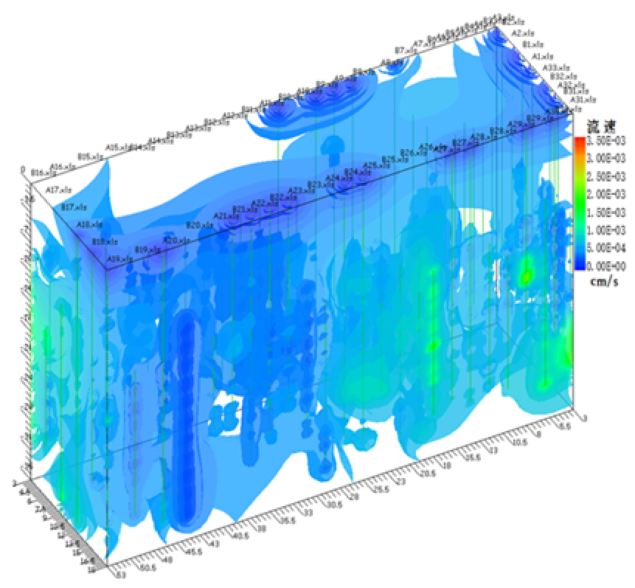

**图A.0.2　三维可视化渗流云图**

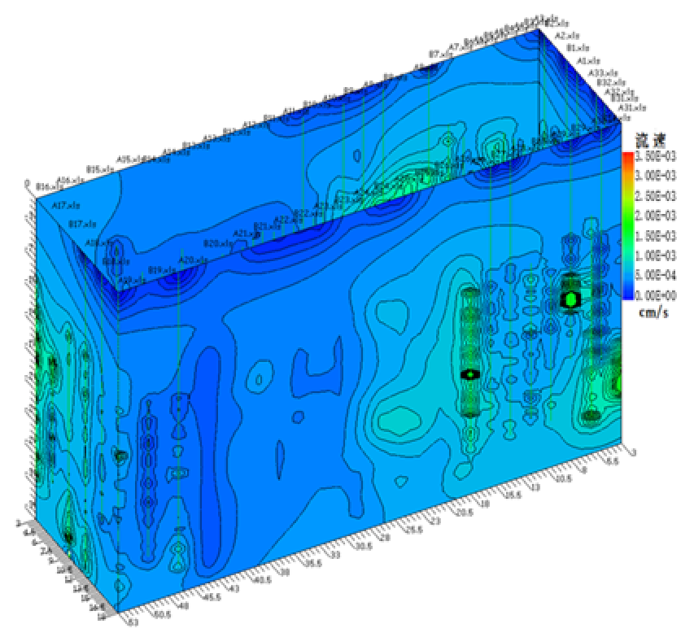

**图A.0.3　边界流速等值线图**

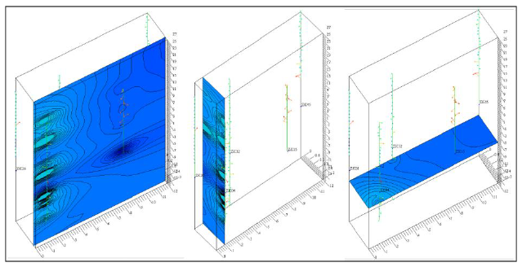

**图A.0.4　XYZ轴方向任一剖切面流速等值线图**

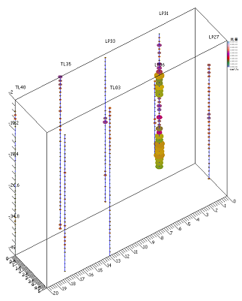

**图A.0.5　三维可视化测点流量示意图**

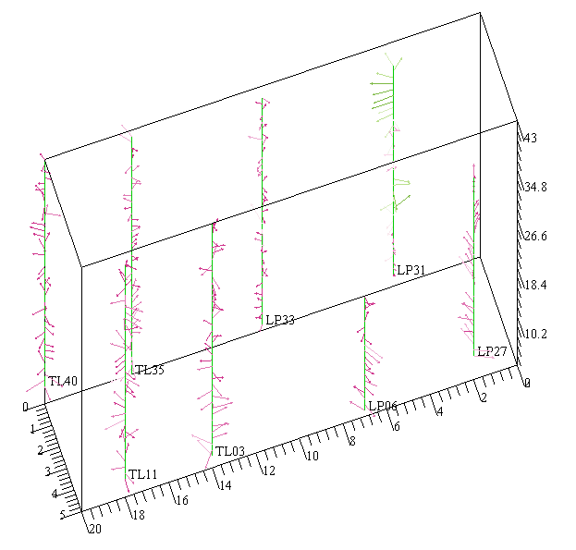

**图A.0.6　三维可视化测点流向示意图**

**图A.0.7　各测孔渗透系数平面展开图**

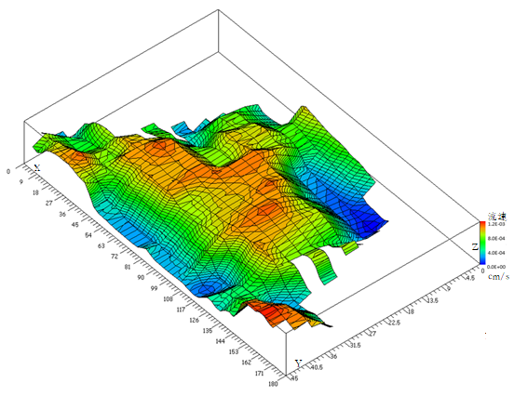

**图A.0.8　水库库底渗漏流速等值线云图**

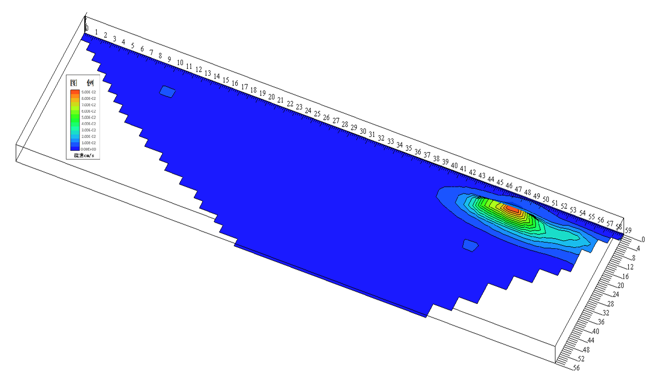

**图A.0.9　水库面板渗漏流速三维云图**

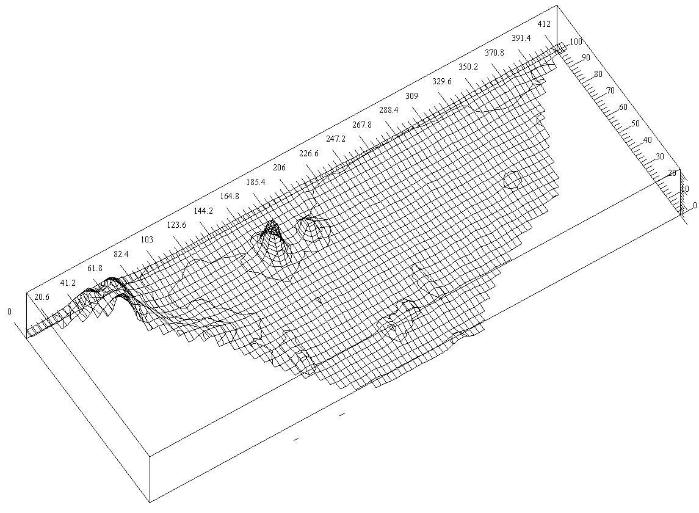

**图A.0.10　水库面板渗漏流速三维等值线图**

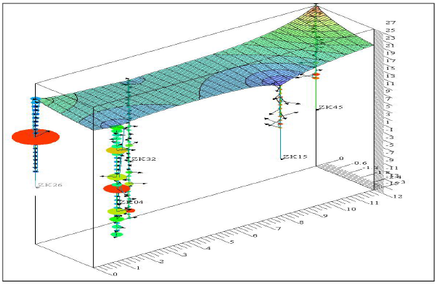

**图A.0.11　水文地质测井区域地下水位等值线图**

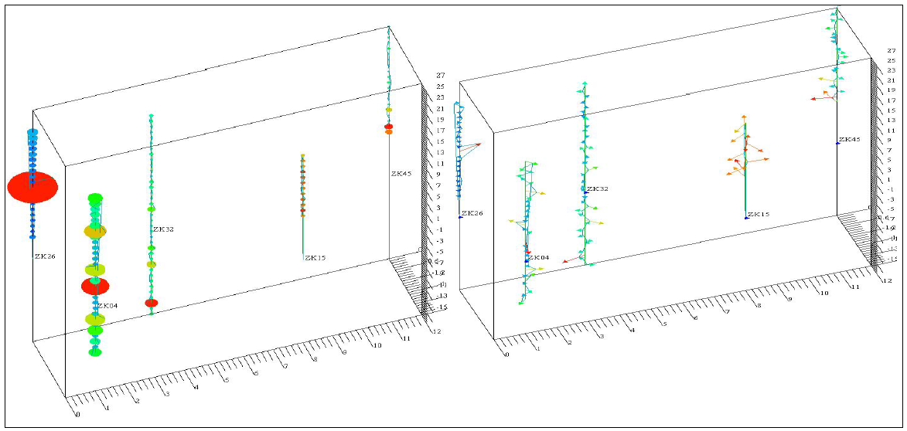

**图A.0.12　水文地质测井区域地下水流速、流向、流量三维可视化图**



**图A.0.13　水文地质测井区域地下水流速等值线XYZ三维切剖面图**

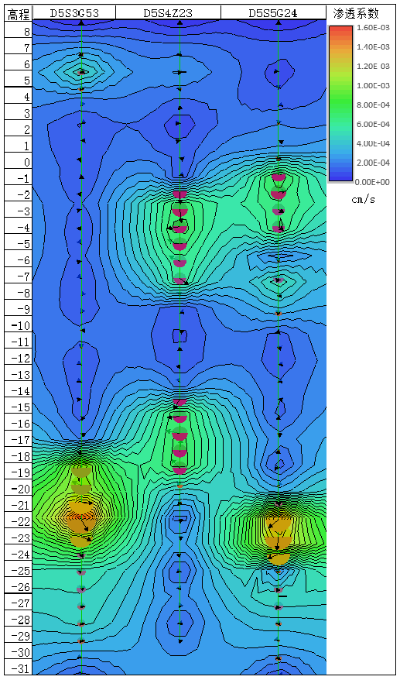

**图A.0.14　水文地质声纳测井渗透系数等值线断面图**

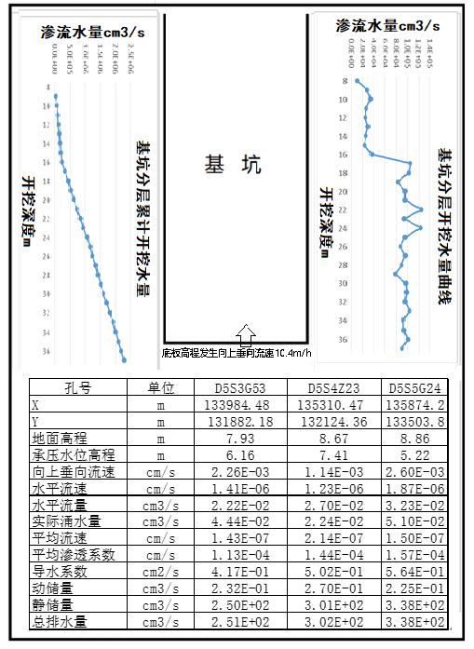

**图A.0.15　基坑开挖前天然渗流量原位声纳断面曲线分布图**

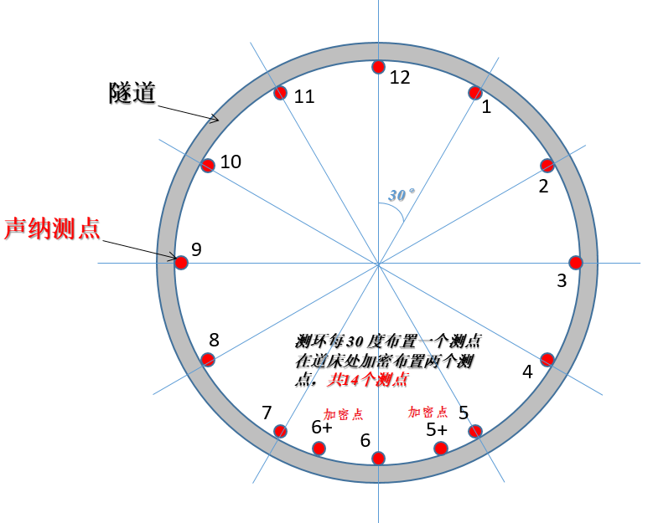

**图A.0.16　隧道管壁渗漏流速声纳测点剖面图**

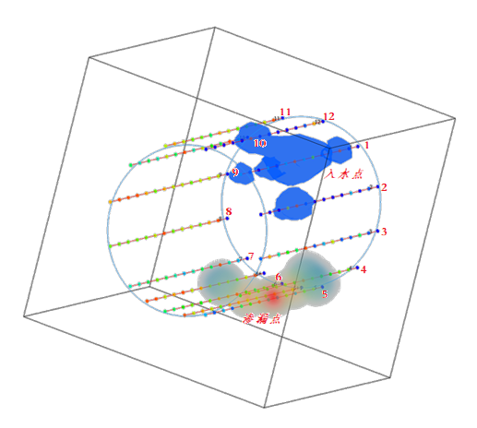

**图A.0.17　隧道管壁渗漏流量声纳三维分布云图**

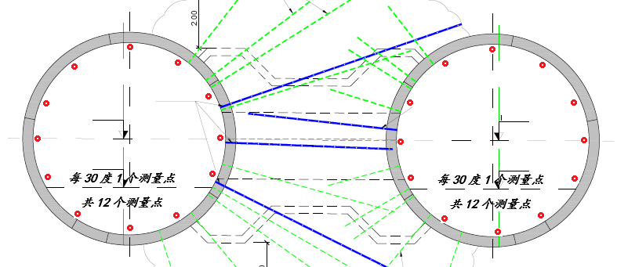

**图A.0.18　联络通道隧道管片声纳渗流无损检测布置图**

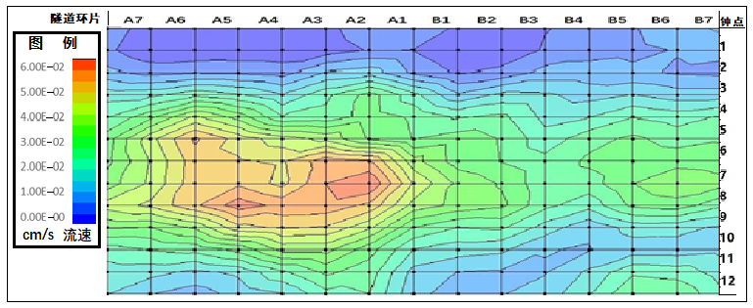

**图A.0.19　联络通道隧道管片声纳渗流等值线分布图**

**图A.0.20。3.1Mbar注浆压力隧道测量点流速等值线图**



**a.整体止水效果改善明显**



**b.局部止水效果改善不明显**

**图A.0.21　渗漏注浆前后渗透流速对比图**

# 附录B原始数据记录表

|  |  |  |  |  |  |  |  |
| --- | --- | --- | --- | --- | --- | --- | --- |
| 工程名称 |  | | | | | | |
| 工地位置 |  | | | 检测日期 |  | | |
| 孔号 | 孔口高程 | 地下水位 | 水位高程 | 孔深 | 流速超标 | 通道位置 | 备注 |
|  |  |  |  |  |  |  |  |
|  |  |  |  |  |  |  |  |
|  |  |  |  |  |  |  |  |
|  |  |  |  |  |  |  |  |
|  |  |  |  |  |  |  |  |
|  |  |  |  |  |  |  |  |
|  |  |  |  |  |  |  |  |
| 测试位置布置示意图： | | | | | | | |
| 备注： | | | | | | | |

检测： 记录： 复核：

# **本标准用词说明**

1　为便于在执行本标准条文时区别对待，对要求严格程度不同的用词说明如下：

1）表示很严格，非这样做不可的：

正面词采用“必须”；反面词采用“严禁”；

2）表示严格，在正常情况均应这样做的：

正面词采用“应”；反面词采用“不应”或“不得”；

3）表示允许稍有选择，在条件许可时首先应这样做的：

正面词采用“宜”；反面词采用“不宜”；

4）表示有选择，在一定条件下可以这样做的，采用“可”。

2　本标准中指明按其它有关标准执行的写法为：“应符合……的规定须”或“应按……执行”。

# **引用标准名录**

本标准引用下列标准。其中，注日期的，仅对该日期对应的版本适用本标准；不注日期的，其最新版适用于本标准。

《矿区水文地质工程地质勘查规范》GB 12719

《岩土工程勘察规范》GB 50021

《供水水文地质勘察规范》GB 50027

《水利水电工程地质勘察规范》GB 50287

《工程测量通用规范》GB 55018

《地下水监测工程技术标准》GB/T 51040

《建设与市政工程地下水控制技术标准》JGJ 111

《建筑基坑支护技术规程》JGJ 120

《铁路工程水文地质勘察规程》TB 10049

《中小型水利工程地质勘察规范》SL 55

《水利水电工程钻孔抽水试验规程》SL 320

《水工混凝土结构缺陷检测技术规程》SL 713

《地下水环境监测技术规范》HJ 164-2020

中国工程建设标准化协会标准

地下水渗流声纳检测标准

T/CECS ×××-20××

# 条文说明

# **制定说明**

《地下水渗流声纳检测标准》制定过程中，编制组进行了地下水渗流声纳检测的调查研究，总结了国内地下水渗流声纳检测的实践经验，同时参考了国内外先进技术法规、技术标准，通过大量工程实践取得了地下水渗流声纳检测的重要技术参数。

本标准针对传统水文地质参数难以定量测定、基坑内预降水对声纳渗流检测精度影响认识不足、基坑渗漏安全风险预警体系不完善等核心问题，以富水圆砾层深大基坑、盾构隧道为背景，通过理论分析、现场测试、数值模拟、复测验证等多种手段，创新了水文地质参数原位定量测量和渗漏缺陷预测预报新方法，论证了不同降水深度基坑渗漏声纳渗流检测精度，提出了基坑渗漏判定指标，最终形成地下空间渗漏缺陷精细化探测关键技术流程与实施方案。标准适用于各类建设工程水文地质参数测定、建筑基坑渗漏检测、水工构筑物渗漏检测、地下空间工程渗漏检测等。

为便于广大技术和管理人员在使用《地下水渗流声纳检测标准》时能正确理解和执行条款规定，编制组按章、节、条顺序编制了《地下水渗流声纳检测标准》的条文说明，对条款规定的目的，依据以及执行中需注意的有关事项进行了说明。本条文说明不具备与标准正文及附录同等的法律效力，仅供使用者作为理解和把握标准规定的参考。

**目次**

1　总则 33

3　基本规定 36

4　仪器设备 37

5　检测方法 38

5.1　一般规定 38

5.3　建筑基坑渗漏检测 38

6　数据处理 39

6.2　地下水测量计算 39

7　检测成果及报告 40

# 

# **1　总则**

**1.0.1**~**1.0.3** 本条阐述了制定本标准的目的和应用范围。声纳渗流检测技术源于水库大坝渗漏检测，具有定位准、精度高、适用广等诸多优点。为准确测定天然流场和人工流场下的地下水渗漏隐患，从能量测量的角度提出了一种水文地质测井的新方法——声纳单井地下水渗流测井技术。行业标准中尚未制定针对基坑工程渗漏水检测相关技术标准。

由于地质构造的复杂性和隐蔽性，以及岩土自身特殊的物理性质，岩土中的渗流具有流速低、流量小、组成成分复杂等特性，岩土空隙中运动的地下水很难通过传统的手段进行渗流测量，加之目前地下水渗流测量以半量化试验和经验性评估为主，传统的试验方法难以准确测定天然流场和人工流场的水文地质参数，影响到行业发展，同时还存在以下问题：经典渗流理论计算结果与实际水文地质参数偏差大；地下水渗流检测方法研究尚未有突破性进展；设计图纸未提及适用的渗流检测方法和渗控技术指标；现场施工缺乏可控的技术手段与有效的评估方法。因此，基坑止水帷幕渗漏水较为普遍，特别是强透水复杂地层基坑工程渗漏问题突出，岩溶发育区基坑工程渗漏处治难度大，渗漏水极易诱发灾难性事故，造成人民生命财产的巨大损失。一旦基坑涌水涌砂，可能会造成周边建筑物开裂、市政道路沉陷、地下管线损坏等工程事故，不仅影响基坑自身稳定与周边建筑物、市政道路、地下管线等周边环境的安全，还会造成工期延误和经济损失，甚至是应急抢险和工程索赔，带来不良的社会负面影响，关系到社会稳定发展大局。由此可见，基坑渗漏已成为行业发展迫切需要解决的问题，甚至成为制约行业发展的瓶颈。如何在基坑开挖前就能准确检测止水帷幕是否存在渗漏缺陷，并有针对性地采取超前补强加固措施，防患事故于未然，有效解决基坑渗漏诊断和治理难题显得尤为重要。

声纳渗流检测技术正是利用声波在水下的优异传播特性和声纳对水流声波的高度敏感性，借助海军声纳监听技术，精准测量水流声波能量场分布大小，渗透流速检测精度达1.0×10-8cm/s，将传统水力梯度的重力作用力上升到微观的分子作用力微渗流高精度的地下水渗流探测技术，有效解决了地下空间渗漏缺陷难以定量测定的难题。同时，利用声纳无损探测盾构管片壁后注浆缺陷，通过对盾构管片壁后注浆、盾构进出洞口以及联络通道微渗漏流场加固效果的超前检测和预测预报，以全生命周期的声纳渗流关键探测技术，可以综合运用到地下空间工程渗漏治理各个领域，确保工程顺利实施以及周边环境安全，为地下隐蔽工程的顺利开展提供图文并茂的水文地质参数的技术支持。

三维流速矢量声纳测量技术融合矢量声纳技术、航空定向技术、压力传导技术等多种新技术于一体的水流质点运动矢量探测的新方法。根据声波对水流的高度亲和力，精准测定声源目标的方位和距离。原位定量测量单井地下水的流速、流向以及各种能量的消长规律，提高了单井混合井的多含水层静水头分层测井准确率。先通过坑内预降水形成基坑内外最大水头差模拟基坑开挖到底的最不利状态，然后通过预埋的检测管，进行声纳探头测量，实现了渗漏缺陷定位和水文地质参数测量。

声纳渗流测量技术集声纳探测技术、航空定向技术、电子计算机仿真技术、压力传导技术、水文地质测量和地下水渗流计算技术于一身，是多学科与多专业相互融合的、具有自主知识产权和国际竞争力的高科技产品，能够真实、完整、科学地利用天然流场下的流速矢量场与水力梯度场，在原位测量井里测量出地下水三维空间的水平流速、水平流向、垂向流速、垂向流向、渗流量、涌水量、吸水量以及承压含水层的静水头高度等传统抽水试验无法完全获得的水文地质参数，并能够在城市中心建构筑物密集、空间狭小的场地进行原位测量。该技术可突破传统抽水试验的局限性，全面获取建设场地水文地质条件，为地下水控制设计及施工提供量化而准确的技术参数，减少因地下水渗流破坏造成的对周边环境的影响，降低基坑工程事故发生率，提高地下工程施工的安全性，节约施工成本。具有显著的社会效益和经济效益，在城市轨道交通工程项目建设中具有广阔的应用前景。

三维流速矢量声纳可视化分析系统直接将现场原位测量到的大数据自动生成基坑三维可视化渗流场云图和基坑边界面流速等值线图。“人机交互显控软件”对各组声纳测量数据进行数据采集、信号编译、数据组合及处理，后经导入“信号处理分析软件”进行滤波降噪等处理，自动生成三维流速矢量可视化成像，以360º方向旋转观察任一位置的渗流场与渗漏缺陷的对应关系，并依据需要获得沿X、Y、Z轴方向任一剖切面流速等值线图，揭示渗流场内部渗漏异常点（或部位），达到对基坑渗漏预测和评估的目的。其主要技术特征：创新性提出了水文地质参数原位定量测量方法，原位定量测定天然流场和人工流场的水文地质参数，使传统的人工渗透测试转变为天然流场测量，使传统的渗透物性试验转变为原位渗流测量，使承压水分层止水测试转变为单孔混合测井；建立了多参数三维可视化渗漏定位预测预报方法，流速矢量测量下限达1.0×

10-8cm/s，以多参数三维可视化成像系统揭示渗流场异常特征，从而准确定位基坑渗漏缺陷；构建了基坑渗漏安全风险的三级预警防控体系，提出了以渗透流速为主、单孔渗流量和渗透系数为辅的基坑渗漏风险预警分级判定指标，结合地质勘察、监测预警、现场巡查等手段，准确测定基坑渗漏隐患，事前防控渗漏水风险。

本标准创新研发完成的声纳系列检测技术装备通过了国家科技部组织的专家评审，已在国内外的120余项大中型工程中得到推广应用，取得工程应用证明材料50余份。获得中国、美国、澳洲技术发明专利11项，软件著作权13项，主参编技术标准8项，应用技术推广目录3项，各类施工工法3部，参与编写专著1部。2019年“围护结构声纳检测技术”入选住房和城乡建设部轨道交通工程创新技术指南，2020年“围护结构声纳检测技术”入选住房和城乡建设部轨道交通工程安全生产标准化管理技术指南；2021年声纳法入选住房和城乡建设部轨道交通工程基坑隧道施工坍塌防范导则；2020年获得国家企业创新发明一等奖。声纳渗流检测技术还获得国家十三五重点研发计划课题资助（2016YFC04901604），并通过了国家科技部组织的专家评审，2022年获长江科学技术进步一等奖，2022年获得中国大坝工程学会科学技术进步特等奖。2023年《建筑基坑止水帷幕声纳渗流检测技术规程》DBJ/T 45-117-2021地方标准获得科技部设立的标准科技创新一等奖。

1. 地下水声纳渗流检测涉及多学科交叉融合，本标准难以全面反映各项技术及要求。因此，未作明确规定或列入的内容，应按照现行国家标准、行业标准及广西地区管理规定执行。

# **3　基本规定**

1. 根据第1.0.3条的原则及地下水渗流声纳检测工作的特性，本条对准备阶段工作提出了具体要求。为了正确地对地下水渗流进行检测和评价，提高地下水渗流声纳检测工作的质量，做到有的放矢，应尽可能详细了解和搜集有关技术资料，编制检测方案。另外，有时委托方的介绍和提出的要求是笼统的、非技术性的，也需要通过调查来进一步明确委托方的具体要求和现场实施的可行性；有些情况下还需要检测技术人员到现场了解和搜集。
2. 本条提出的检测方案内容为一般情况下包含的内容，某些情况下还需要包括测井设置、供电、照明等要求。方案还需要与委托方或设计方共同研究制定。
3. 地下水声纳渗流检测工作的环境较差，设备及其附件应当具备较强的防护能力方能适用其恶劣的工作环境。
4. 检测记录应详实完整，并具有可追溯性。

# **4　仪器设备**

1. 三维流速矢量声纳测量仪主要由测量探头、主机、数据采集器、通讯电缆及电源组成。探头内部设置的矢量传感器阵列可以拾取所在位置处声场的声压和质点振速矢量，突破了传统的标量声压水听器的限制，可以对目标进行全空间无模糊定向，缩短系统反应时间，提高目标定位精度；借助于航空定向技术，探头内部安装高精密的航空定向器，可以随时校正地理磁偏角，建立相对坐标系进行精准测量；借助于压力传导技术，可以替代（帮助）人工识别测量探头在测井中的准确位置，便于把测量深度与地下水的运动参数同步记录，实现对能量守恒定律中的位能和压能的精准定量测量。
2. 声纳检测探头为高精度测量仪器，对稳定性要求相对较高，使用前应充分预热，使设备处于最佳状态。

# **5　检测方法**

## **5.1　一般规定**

1. 水体水头差是渗流产生的主要因素，较大的水头差有利于提高声纳渗流检测定位的精度，从而对渗漏缺陷进行针对性堵漏处理，为后续防渗治理节省经济成本。

## **5.3　建筑基坑渗漏检测**

**5.3.1~5.3.5** 条文规定了建筑基坑渗漏检测测孔的布置方法，检测孔的位置应最大程度地反映检测对象的实际状态及其变化趋势，确保能对检测对象的状况做出准确的判断。所以检测孔的布置应充分考虑检测对象的形状、位置等。此外还应统一检测孔的编号，宜由检测项目代码与检测孔序号组成。

**5.3.6~5.3.7** 条文规定了测孔的成孔标准与预埋测管的要求，在实际工程中应该严格遵守。测孔成孔与测管预埋是声纳渗流检测重要环节，直接决定检测是否顺利开展，所以应明确钻孔或预埋布管，管材性质、大小、长度、位置、绑扎要求、封闭等信息。

# **6　数据处理**

## **6.2　地下水测量计算**

**6.2.1~6.2.14** 单井水文地质参数是在一个独立完整井里测量，并通过相关计算公式得出地下水的渗流量、渗透系数等参数，如果测量井为潜水、承压水多含水层混合井，通过每一层的涌水量和吸水量的测量，完成对混合井流各分层静水头高度的测量和潜水含水层的给水度与承压含水层的释水系数；裂隙含水层的渗透系数和裂隙渗透张量；岩溶地下水的流速、流量与方向等测量。尤其在中心城区无法进行抽水试验时，声纳渗流检测技术可以在天然流场不降水的情况下完成水文地质参数的测定。

水文地质参数是根据天然流场的地下水自然边界条件的地下水动力学理论计算值，实际水的深度、范围与单井抽水试验时的深度、影响范围相比较，降水井的实际工作效率无法达到理论水平，建议设计方应考虑当水量较大、降水井数量不足时增加降水井的数量。

# **7　检测成果及报告**

1. 检测成果主要包括现场检测资料和室内数据处理成果两大类。通过仪器测量获得现场检测资料后，必须及时进行计算、分析和整理工作，将现场检测资料转化为完整、清晰的分析、处理成果。在某个阶段或整个过程的检测工作完成后，应形成书面报告，对该阶段或整个检测工作进行总结、分析，提出相关分析结论和建议。
2. 工程现场仪器检测应将检测项目的实测结果记录到规定的表格中，以便于检测数据的清晰记录和后续的计算、对比和分析。
3. 现场检测工作会受自然环境条件变化和人为因素的影响，检测成果可能会出现偏差。因此完成现场检测后，应对所获得的检测资料进行整理、分析和校对。当发现检测数据波动较大时，应分析是检测对象实际变化还是检测孔或检测仪器问题所致。当难以确定原因时，应进行再次检测，防止错误的检测数据影响工程质量的判断。
4. 随着建筑基坑工程技术的不断发展，检测技术也得到了很大的进步。专业的信息管理软件有利于检测数据的采集、处理、分析、查询和管理，可以将检测成果及时、准确地反馈给工程参建各方，提高检测成果的时效性，为信息施工法提供了技术支持。

**7.0.5~7.0.8**检测报告根据检测时间阶段和检测结果报告的及时性分为预警快报、中间结果报告以及正式检测报告。各类检测报告均应以表格、图片的表达形式表示出检测对象的安全状态变化情况，以便于相关人员及专家的分析与判断。

地下水渗流声纳检测数据预警等级应由设计单位确定。无设计值或者当地经验时，可参考下表。

**地下水渗流声纳检测安全预警参考值**

|  |  |  |
| --- | --- | --- |
| 黄色预警 | 橙色预警 | 红色预警 |
| 1×10-5cm/s~1×10-4cm/s | 1×10-4cm/s~1×10-3cm/s | ≥1×10-3cm/s |

地下水渗流声纳检测结果处于预警范围内，必须立即发布安全预警，并采取相应的应急处理措施。

当施工过程中的地下水渗流声纳检测结果处于黄色预警等级时，要密切注意观察后续变化；检测结果处于橙色预警等级时，应制定相应的应急预案，必要时进行验证性检测和现场确认；检测结果处于红色预警等级时，应立交采取应急措施，经过相应处理后，必须进行验证性检测和现场确认。

检测结果发生预警后，必须进行相应的处理后，直至检测结果小于黄色预警等级，经参建各方确认后方可消除预警。

1. 各类检测成果报告应按固定格式要求完成编制，以便报告查阅人员可以及时、准确地获得重点关注信息。报告内容应包括本标准的基本内容，言简意赅地总结各类检测信息。预警快报、中间结果报告主要为信息化施工服务，一般提交给建设、监理、设计等相关单位。而正式的检测报告主要为总结工程检测效果，积累工程检测经验，可只提交给建设单位。
2. 声纳渗流检测结束后，应利用相应的成图软件，将声纳流速矢量测量数据导入到“三维声纳流速矢量可视化成像系统”，软件系统自动生成工程各类要件，从而对这些图片数据进行分析，最后可对工程进行经验总结，为以后的基坑止水帷幕渗漏检测提供参考和建议。